UNIVERSIDADE ANHANGUERA EDUCACIONAL

SISTEMA DE ENSINO 100% ONLINE

Design De Moda

Helen Kerin de Oliveira Santos

**ATIVIDADE PRÁTICA**

DESENHO DE MODA

Campinas

2024

Helen Kerin de Oliveira Santos

**ATIVIDADE PRÁTICA**

DESENHO DE MODA

Trabalho apresentado à Universidade UNOPAR, como requisito parcial para a obtenção de média semestral nas disciplinas norteadoras do semestre letivo.

Tutor (a): Helen Kerin de Oliveira Santos

Campinas

2024

**SUMÁRIO**

INTRODUÇÃO 2

DESENVOLVIMENTO 4

CONCLUSÃO 7

# INTRODUÇÃO

A presente introdução destina-se a contextualizar o portfólio da atividade prática de Desenho de Moda, a qual se fundamenta nos objetivos essenciais de exercitar os conceitos cruciais de representação, proporção, formas, volumes, cores e texturas no contexto do design de moda, bem como na compreensão aprofundada dos elementos do desenho voltados para a representação da figura humana no âmbito da moda.

O cerne dessa atividade prática é proporcionar uma imersão no universo do desenho de moda, estimulando a aplicação prática dos conhecimentos adquiridos em sala de aula. Por meio da utilização de dispositivos móveis, como smartphones e tablets, com o aplicativo Autodesk SketchBook instalado, guia-se por um processo de criação que abrange desde o desenho da figura humana até a exploração de proporções e técnicas que se revelam essenciais no design de moda.

A capacidade de representar de forma precisa e esteticamente agradável a figura humana é um elemento central no campo do design de moda. Portanto, o desenho de proporções e formas é uma competência que os futuros profissionais da moda devem dominar. Esta atividade prática foi concebida para oferecer a oportunidade de explorar, praticar e aprimorar suas habilidades de desenho, preparando-os para os desafios do mundo da moda, onde a criatividade e a representação visual desempenham um papel fundamental.

Neste contexto, o portfólio da atividade prática de Desenho de Moda servirá como um registro do progresso, documentando as conquistas no desenvolvimento das habilidades de desenho de moda, bem como na compreensão das proporções e elementos-chave que dão vida às criações no mundo da moda.

# DESENVOLVIMENTO

Foram desenvolvidos três desenhos, por meio do aplicativo o Autodesk SketchBook, conforme solicitado:

Figura 1 - Desenho espontâneo de observação de uma pessoa.

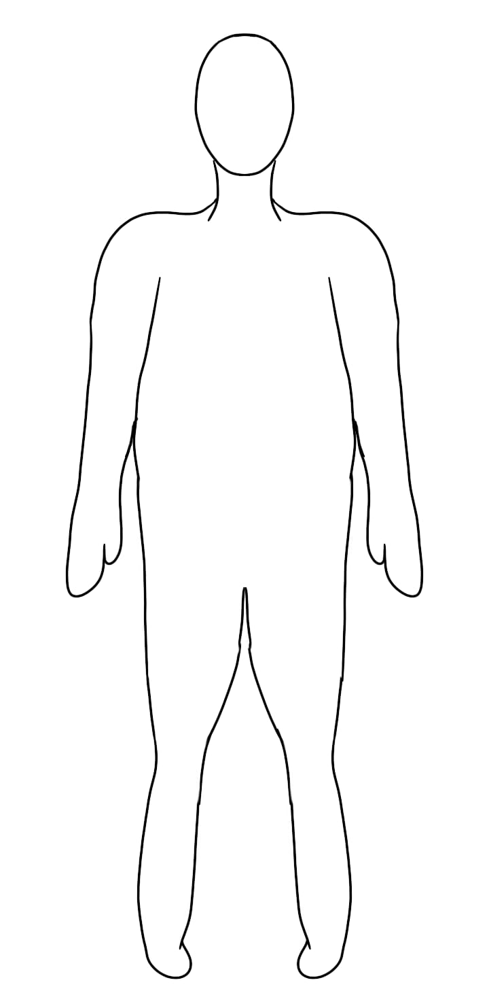

Fonte: O Autor

Figura 2 - Desenho de observação de uma pessoa respeitando as proporções corretas.

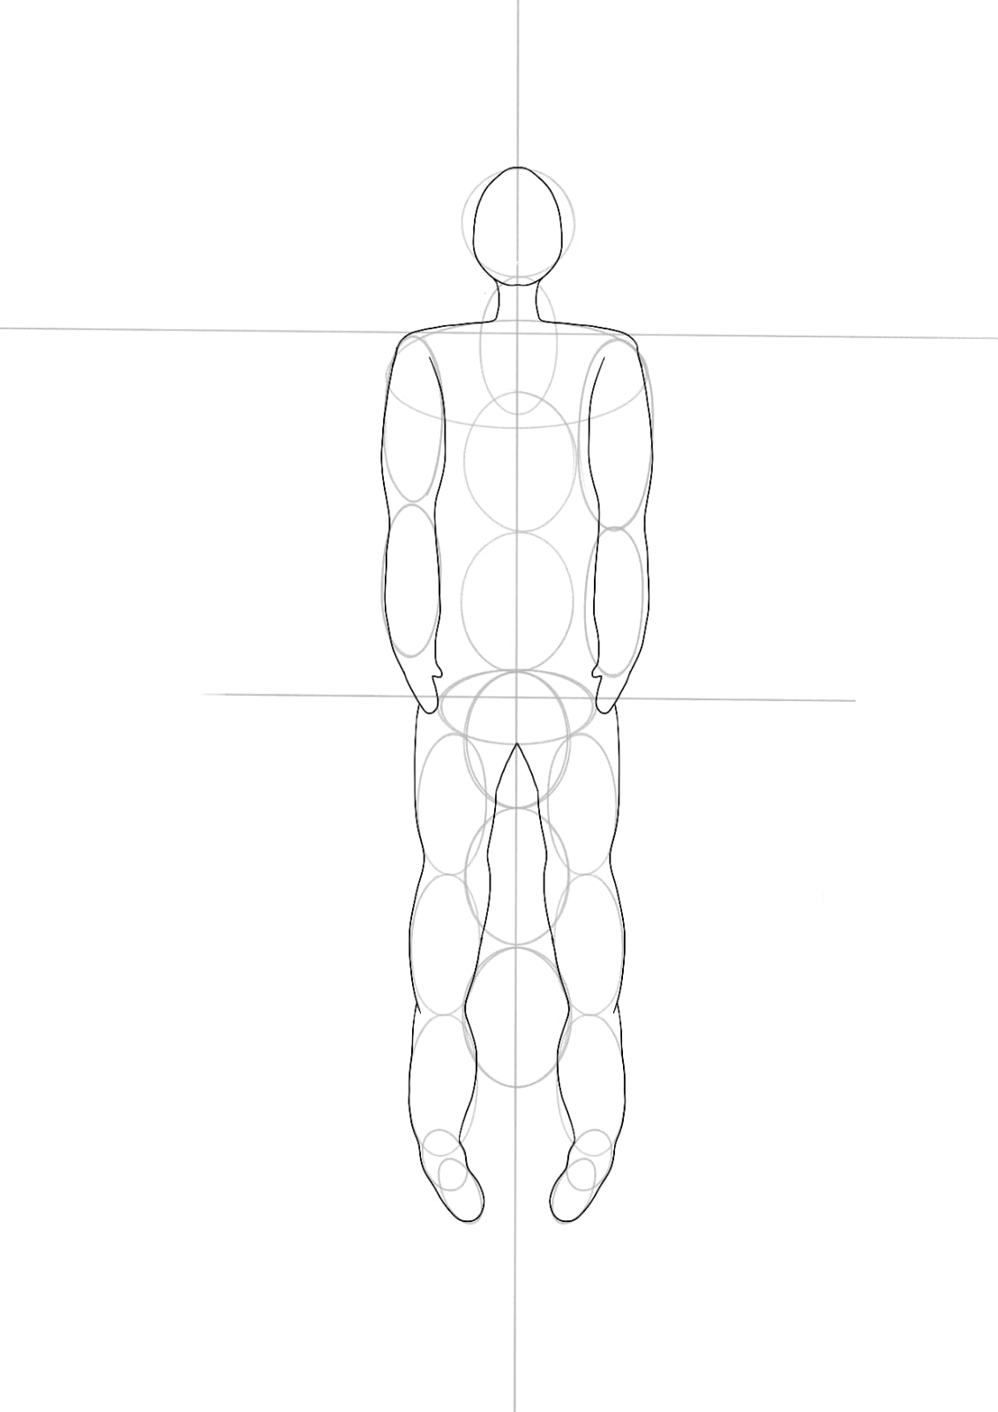

Fonte: O Autor

Figura 3 - Desenho estilizado de uma figura humana com um look completo.

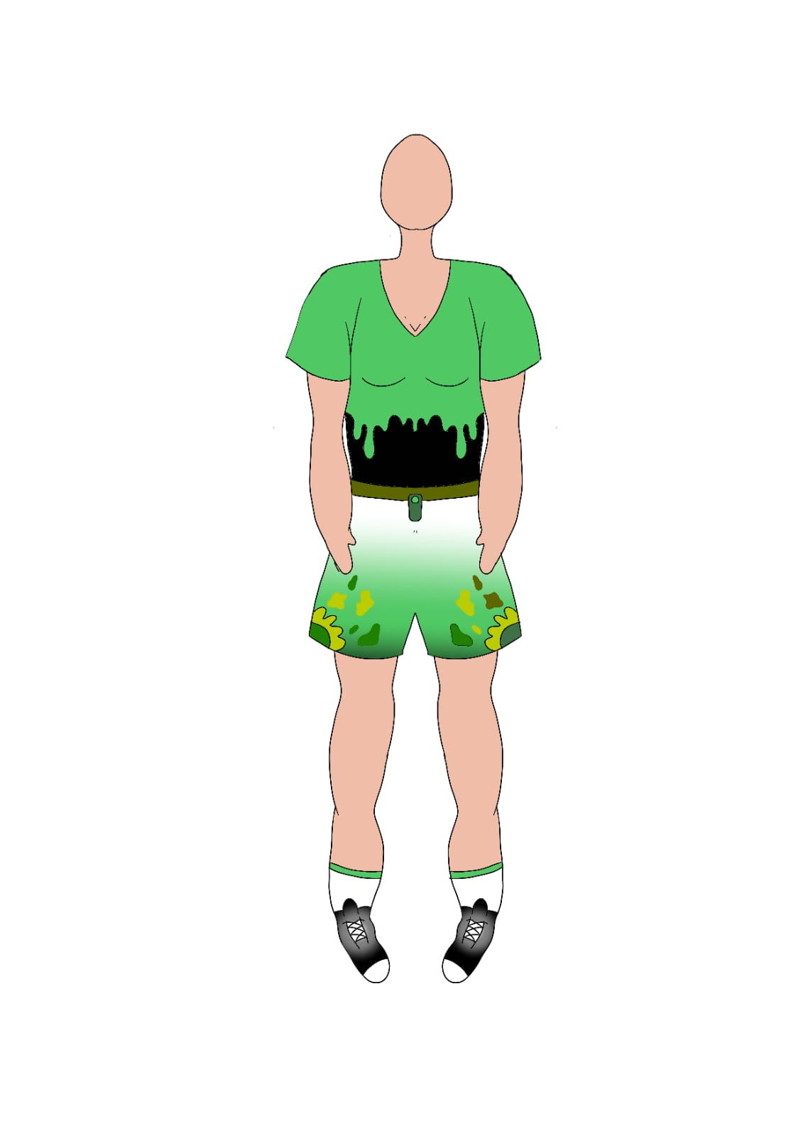

Fonte: O Autor

# CONCLUSÃO

No encerramento deste portfólio, é possível destacar os avanços significativos obtidos ao longo desta atividade prática de Desenho de Moda, que teve como principal objetivo exercitar conceitos de representação, proporção, formas, volumes, cores e texturas no contexto do design de moda, bem como compreender os elementos do desenho direcionados à representação da figura humana.

A execução de três desenhos distintos, realizados com o auxílio do aplicativo Autodesk SketchBook, ilustra o empenho e a evolução. O primeiro desenho, de natureza espontânea, revelou as habilidades iniciais de observação e traço, permitindo uma exploração livre da representação da figura humana. Com o segundo desenho, a ênfase nas proporções corretas introduziu um grau de complexidade adicional. A precisão e a compreensão das relações anatômicas entre as partes do corpo humano tornaram-se evidentes nessa etapa. Finalmente, o terceiro desenho, que abordou uma figura humana estilizada com um look completo, consolidou o aprendizado ao incorporar a estética e a criatividade ao processo. A capacidade de expressar um estilo de moda através do desenho atesta não apenas as técnicas dominadas, mas também a interpretação pessoal e a originalidade dos participantes.

Como resultado, este portfólio documenta não apenas a diversidade de desenhos criados, mas também o desenvolvimento contínuo das habilidades de desenho de moda.

É importante ressaltar que a atividade prática de Desenho de Moda representa uma etapa fundamental na formação dos futuros profissionais da moda. As competências adquiridas, a partir da observação espontânea até a criação de estilos, têm um impacto direto nas carreiras que os alunos aspiram seguir.

Em suma, este portfólio captura não apenas os resultados visuais desses desenhos, mas também o comprometimento, a dedicação e o progresso contínuo na exploração e expressão do design de moda. Cada desenho é uma evidência do crescimento artístico e profissional, destacando a importância do domínio das técnicas de desenho de moda para o sucesso futuro na indústria da moda.